**PLANIFICACIÓN SEMANAL 2020 PREPARATORIA**

**Semana del 13 al 17 de abril 2020**

|  |  |  |  |
| --- | --- | --- | --- |
| Nombre del maestro: Mariela García | Grado: Preparatoria | Sección: U | Materia: Destrezas |

|  |  |  |
| --- | --- | --- |
| Contenido | Actividad | Libro / Cuaderno |
| LUNES: **Conjuntos:**  **Correspondencia uno a uno.** | * + - * Explicación del tema (mostrar las imágenes adjuntas. El adulto puede utilizar objetos que tienen en casa para ejemplificar el tema. | * Libro página: 95 y 96 libro Destrezas   (Matemáticas). |
| MARTES: **Conjuntos:**  **Correspondencia uno a uno.** | * Practicar el tema con objetos reales y seguir las instrucciones del libro. | * Libro página: 97 y 98 libro Destrezas   (Matemáticas). |
| MIÉRCOLES: **Igualdad de conjuntos**. | * Hacer un circulo con lana, colocando los mismos elementos en conjunto A) y conjunto B) explicarle que son conjuntos iguales por que tienen los mismos elementos, mostrarle el signo que debe utilizar. | **CUADERNO CELESTE:**   * Decorar el signo igual con materiales que tengas en casa. (Hoja adjunta como sugerencia para imprimir o trazar con marcador negro para que el alumno decore el signo **=**). * Libro página: 99 libro Destrezas   (Matemáticas). |
| JUEVES: **No igualdad de conjuntos.** | * Muéstrale la imagen adjunta y pregúntale.   ¿Qué objetos observas?  ¿Son iguales los elementos?  Explícale que se llama conjunto no igual cuando los elementos son diferentes en cada conjunto, mostrarle el signo que se debe utilizar. | **CUADERNO CELESTE:**   * Decorar el signo no igual con materiales que tengas en casa. (Hoja adjunta como sugerencia para imprimir o trazar con marcador negro para que el alumno decore el signo) * Libro página: 100 libro Destrezas   (Matemáticas). |
| VIERNES:  **Igualdad de conjuntos.** | * Recuerden el concepto de conjunto igual y no igual con su signo correspondiente. | * Libro página: 101 libro Destrezas   (Matemáticas). |

**CORRESPONDENCIA UNO A UNO EJEMPLO CON OBJETOS REALES:**

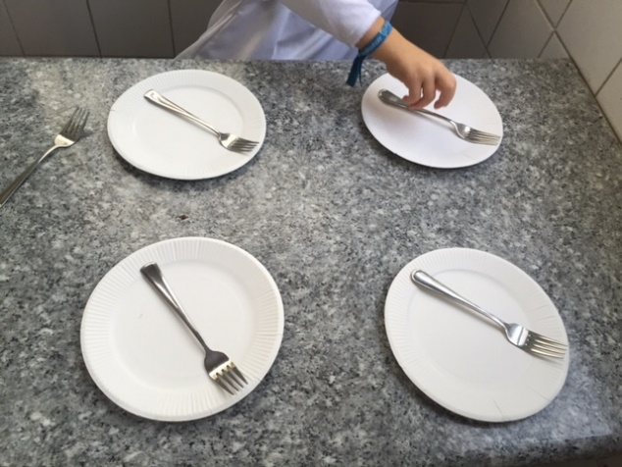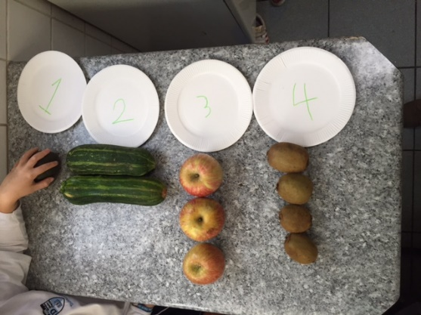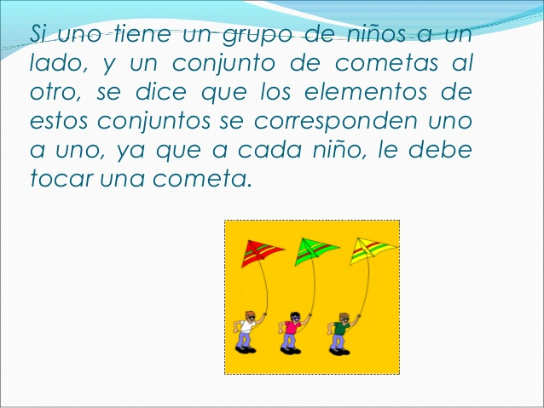

**Igualdad**

**no igualdad**

**CONJUNTOS NO IGUALES**

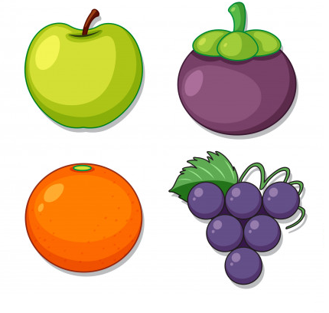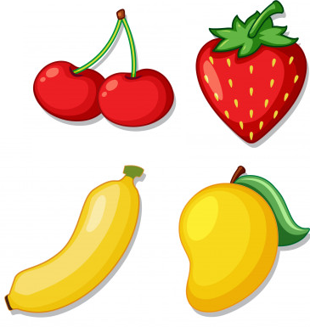

U

A